18. Geometrijska optika

U dosadašnjim razmatranjima titranja stalno smo naglašavali i koristili valni aspekt fenomena na primjer svjetlosti. No postoji dio primjene znanja o EM fenomenima u kojima, da bismo došli do praktički iskoristivih rezultata, ne moramo upotrebljavati sve kompleksno znanje o EM fenomenima: Maxwellove jednadžbe, dinamiku kreiranja valova. fenomene difrakcije i interferencije i slične. Da bismo na brzinu proračunali mjesto, na kojem optički instrument stvara sliku ili koje povećanje od njega možemo očekivati, dozvoljeno je sa snopića svjetlosti koji imaju u principu ugrađen mehanizam difrakcije, upotrebljavati samo difrakcijski vrh kao opis glavnine svjetla i aproksimativno govoriti o zrakama svjetlosti (koje u suštini smjerom zapravo slijede Poyntingov vektor) kao o putanjama kojima se širi svjetlost pravocrtno potpuno ispuštajući iz vida njen valni karakter. Najprije ćemo ustanoviti temeljne postulate i provjeriti njihovo njihovu fizikalnu ispravnost i/ili ograničenja, a zatim se posvetiti najjednostavnijim optičkim elementima i instrumentima.

18.1 Svjetlost se širi pravocrtno

Ovaj izričaj smo kritički diskutirali pokazujući da se svjetlo širi i u područje sjene „iza ugla“. U geometrijskoj optici očekujemo da difrakcijske aspekte možemo zanemariti. Tijekom viših godina studija ustanovit ćemo da snažna gravitacija također svija putanju svjetla; i taj aspekt ovdje se zanemaruje.

18.2 Svjetlo se od reflektirajuće površine odbija pod jednakim kutom pod kojim je na površinu upalo

Kako bi studenti stekli pouzdanje u razumijevanje fenomena refleksije ipak ćemo se na trenutak vratiti pravom fizikalnom opisu događanja; t.j. zraci svjetla pripisujemo snopić titranja EM putujućeg vala. Valna fronta (koja opisuje mjesta s istim stanjem titranja-istom fazom) je okomica na smjer širenja svjetla. Pri padu svjetla na reflektirajuću površinu pod nekim kutom, ne aktiviraju se svi elektroni površinskog sloja sinkrono. Među elektronima u njihovom titranju nastaju razlike u fazi koje odgovaraju razlikama u fazi koje su unijele pojedine komponente ulaznog snopa zavisno o lokaciji elektrona. Kako se radi o nepropusnom zastoru, ovo titranje elektrona je u protufazi s titranjem EM vala u području iza zastora. (U pravoj mikroskopskoj slici pojam automatske zapreke ne postoji; ovdje se vidi kako svjetla iza zastora nema jer elektroni materijala svojim titranjem poništavaju EM val koji bi se inače iza zastora realizirao). No ovo poništavanje ima i za početnike neočekivanu posljedicu. Titranje elektrona koje poništava val iza zastora stvara EM vala ispred zastora, čija valna fronta (radi faznih odnosa elektrona površine) je potpuno simetrična valnoj fronti koji bi imao val bez zastora uzimajući refleksijsku površinu za os simetrije. Tako smo istovremeno opravdali početnu pravilnost naslova 18.2 i stekli razumijevanje o tome što se desilo s valom iza zastora.
Kao malu primjenu 18.2 možemo razmotriti nastanak virtualne slike predmeta postavljenog pred zrcalo. Izvor I šalje razne zrake svjetla $I_{k}$ na reflektirajuću površinu. One se sve reflektiraju svaka pod svojim kutom refleksije $ϑ_{k}$ simetrično svom upadnom kutu. Oko koje stvara sliku (mehanizmom koji ćemo diskutirati) prima te zrake i rekonstruira sliku kao da su zrake izišle iz predmeta smještenog iza zastora na lokaciji koja je simetrična položaju izvora uzimajući reflektirajuću plohu kao temelj simetrije.

Na ovom mjestu ćemo pokazati alternativni izvod zakona refleksije svjetlosti koji se doduše ne oslanja na mikroskopski opis prirode svjetla nego ilustrira mogućnost opisa fenomena principom ekstrema koji je naš česti vodič u najapstraktnijim razmatranjima na primjer teorije polja. Ovdje je to Fermatov princip. Fermatov princip konstatira da svjetlost putuje stazom duž koje je za putovanje potrebno najmanje vremena. Jasno je da i zakonitost o pravocrtnom širenju svjetlosti jest u skladu s Fermatovim principom. Promotrimo dvije točke s iste strane refleksijske površine udaljene od površine za udaljenostima $h_{1}{ih}_{2}$ . Neka je udaljenost među njima D. Označimo položaj točke na površini u kojoj bi se svjetlo trebalo reflektirati s x u odnosu na nožište okomice na površinu iz točke 1. tada je duljina staze od točke 1 do točke na površini:
$l_{1}=\sqrt{h_{1^{2}}+x^{2}}$ (18.1)
Udaljenost druge točke od reflektirajuće točke jest
$l_{2}=\sqrt{h_{2^{2}}+(D−x)^{2}}$ (18.2)
Vrijeme potrebno da svjetlost brzinom v prijeđe zbroj dvije udaljenosti jest:
$t=\frac{1}{v}(\sqrt{h_{1^{2}}+x^{2}}+\sqrt{h_{2^{2}}+(D−x)^{2}}$ (18.3)
Stazu svjetlosti variramo mijenjanjem položaja x. Prema Fermatovom principu vrijeme treba biti minimalno za putanju kojom svjetlost doista putuje. To znači u prvom koraku da prva derivacija izraza (18.3) po položaju točke refleksije x mora biti jednaka nuli. Izračunavanjem prve derivacije i izjednačavanjem s nulom dobivamo:
$\frac{x}{l_{1}}=\frac{D−x}{l_{2}}$ (18.4)
Ta relacija jest odraz jednakosti upadnog i reflektirano kuta svjetlosti!

18.3 Snellov zakon loma svjetlosti

Iako smo ga već izveli u prijašnjim razmatranjima, pokazat ćemo da ga je moguće izvesti i iz Fermatovog principa. To je spoznajno važno jer pokazuje kako se cijela geometrijska optika može na njemu utemeljiti. Stoga nam ideja da se najtemeljnije zakonitosti mogu formulirati principom određivanja ekstrema postaje bliskija. Polazimo od crteža s analognim oznakama kao i kod izvoda zakona refleksije s tim da se točke 1 i 2 nalaze sa suprotnih strana kontaktne površine dva medija indeksa loma $n_{1}∈_{2}$. U notaciji jednadžbi (18.1) do (18.3) proteklo vrijeme za kontaktnu točku x jest:
$t=\frac{l_{1}}{v_{1}}+\frac{l_{2}}{v_{2}}=\frac{n_{1}l_{1}}{c}+\frac{n_{2}l_{2}}{c}$ (18.5)
Izjednačavanjem derivacije proteklog vremena po položaju točke x sada se dobiva:
$n_{1}\frac{x_{1}}{l_{1}}=n_{2}\frac{D−x}{l_{2}}$ <==> $n_{1}\text{sin}ϑ_{1}=n_{2}\text{sin}ϑ_{2}$ (18.6)

18.4 Snop svjetlosti koji je jednom stazom došao od točke A do točke B može pod istim uvjetima istom stazom doći iz B u A.

Ova izjava se mora uzeti s oprezom. Naime, tu se mogu uplesti problemi s polarizacijom i obratom vremena za nju. U optički aktivnim medijima mora se obratiti pažnja da obrat putovanja bude u svakom smislu potpun, naročito u smislu rotacije električnog vektora kod cirkularno polariziranog svjetla.

18.5 Zrcala

Površine zrcala po pretpostavci potpuno reflektiraju svjetlo sukladno zakonu refleksije 18.2 Mi smo već obradili ravno zrcalo i tvorbu slike ravnim zrcalom u istom odsječku. Eliptičko zrcalo je vrlo lako za razumjeti temeljem Fermatovog principa. Definicija je elipse da je zbroj dva radijus vektora od fokusa do bilo koje točke elipse isti. To pak znači da sve trajektorije od fokusa do fokusa s jednom refleksijom imaju isto vrijeme trajanja. Sve zrake iz jednog fokusa sreću se istovremeno u drugom fokusu. Kako nam geometrijska analiza pruža rezultat da je parabola limitirajući slučaj elipse čiji je drugi fokus u beskonačnosti, neposredno slijedi da se sve zrake koje duž osi parabole stižu iz beskonačnosti sijeku u preostalom fokusu! S druge strane, idealno izvor svjetla u fokusu paraboličnog zrcala tvori snop svjetla paralelan osi parabole (ili u prostoru paraboloida). Ipak prema našem znanju o difrakciji (17.17) postoji divergencija snopa iznosa:
$Δϑ=\frac{λ}{D}$
gdje je D poprečna dimenzija snopa. Očito snop ima to manju divergenciju, što su veće dimenzije paraboličnog reflektora!

18.6 Uvodni komentari o pojednostavljenjima koje se koristi u ovom opisu leća, a primjenljivi su i na optička zrcala

Često korišten pojam u geometrijskoj optici je fokus; idealna točka u kojoj bi se trebale ukrštati zrake svjetla koje paralelno osi leće dolaze iz beskonačnosti. Ispostavlja se da iz cijelog niza razloga koji se nazivaju aberacijama to u realnosti nije jednostavno ispuniti. Neke aberacije imaju porijeklo i u različitoj disperziji za razne valne duljine svjetla. Mi ćemo raditi u aproksimaciji dolaska zraka na optičke elemente pod malim kutom u odnosu na njihove optičke osi (osi simetrije). Ova se aproksimacija u literaturi susreće pod raznim imenima : Gaussova aproksimacija, paraksijalna aproksimacija i slično. Pokazat ćemo sada kako plankonveksna leća ima u gornjoj aproksimaciji važna svojstva fokusa: a) sve se zrake koje dolaze iz beskonačnosti sijeku u jednoj točki na osi b) sve te zrake iz beskonačnosti dolaze u fokus s istim brojem valnih duljina, to jest leća ih u fokusu ima sve u istoj fazi .
Da bismo dokazali ove tvrdnje počet ćemo od kuta za koji se zraka zakreće u kutu pri dolasku na tanku prizmu. Neka prizma ima bazu $l$ i visinu w; neka je stranica prizme na koju dolazi svjetlo okomita na bazu. Kutni otvor prizme je u aproksimaciji malih kutova:
$α=\frac{l}{w}$ (18.7)
U vrhu prizme zraka i ne putuje prizmom; brzina njene fronte tamo je c . U dnu prizme svjetlo prolazi sredstvom prizme indeksa loma n. Stoga je brzina svjetla tamo reducirana na c/n. Dok je svjetlo donjim dijelom prizme prevalilo put $l$, gore je prevalilo put $\text{nl}$ . Razlika prevaljenih putova je stoga je $(n−1)l$. Radi toga se svjetlosna fronta (identično stanje titranja) zaokrenula za kut:
$ϑ=\frac{n−1}{w}l=(n−1)α$ (18.8)
S druge strane se $wϑ$ može interpretirati kao ono produljenje puta svjetlosti zrakom koje osigurava da slomljena zraka s vrha prizme nakon loma u nožištu okomice povučene iz donje izlazne točke prizme ima isti broj prijeđenih valnih duljina kao i donja zraka pri izlasku iz prizme!
Nacrtajmo sada konfiguraciju plankonveksne leće na koju s lijeve strane nailazi snop svjetla paralelan njenoj osi simetrije.neka je prva površina leće ravna a druga ima radijus zakrivljenosti $R_{D}$. Leću sada možemo smatrati kontinuumom tankih prizmi s kutom prizme
$α=h/{R_{D}}$ (18.9)
Da bi leća lomila sve zrake u istu točku fokusa fokalne daljine$f$temeljni je uvjet da kut loma pojedine zrake u odnosu na originalni smjer paralelan osi leće $δ$ :
$δ=\frac{h}{f}$ (18.10)
gdje je h vertikalno odstupanje te zrake pri ulasku u leću. Prema izrazu za zaokret zrake pri prolazu kroz prizmu (18.8) i kutu prizme (18.9), kut zaokreta zrake koja je došla s vertikalnim odstupanjem h jest
$δ=(n−1)\frac{h}{R_{D}}$ (18.11)
Izraz (18.11) dokazuje i naše tvrdnje a) i b) i daje izraz za proračun fokalne udaljenosti plankonveksne leće opisanih svojstava:
$\frac{1}{f}=\frac{n−1}{R_{D}}$ (18.12)
Razmatranje je lako generalizirati na slučaj da je i druga strana leće izbočena i da je radijus zakrivljenosti lijeve strane $R_{L}$. Tada bi za fokalnu udaljenost vrijedilo:
$\frac{1}{f}=(n−1)(\frac{1}{R_{D}}+\frac{1}{R_{L}})$ (18.13)

18.7 Konjugacijska jednadžba za tanku leću

Osnovne elementi crteža jesu:
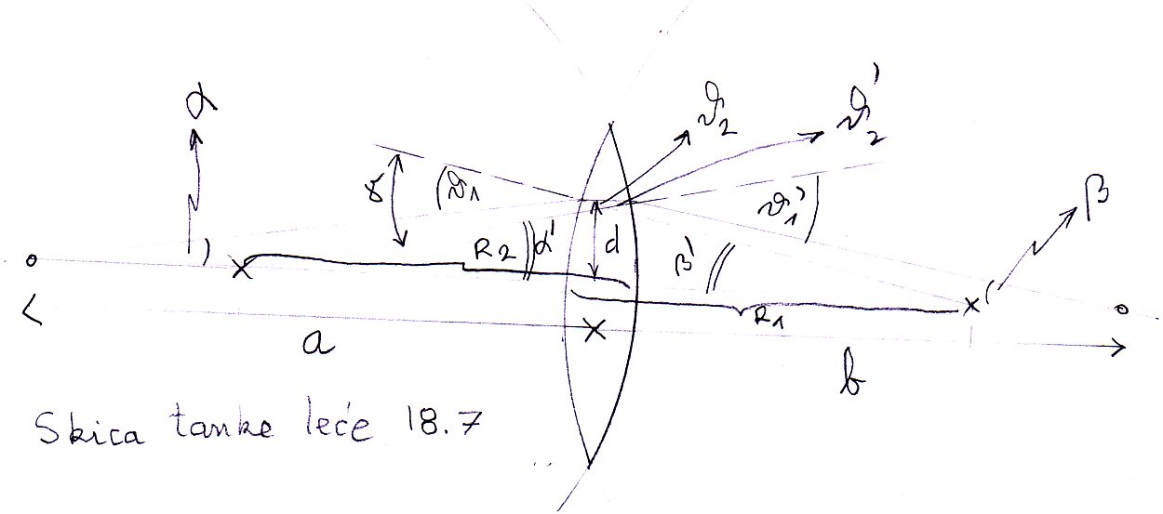
Položaj predmeta na osi udaljen a od leće iz kojeg izlazi zraka pod kutom$α$ prema osi leće i pada na leću pod upadnim kutom $ϑ_{1}$. Ta se zraka lomi na kut $ϑ_{2}$ unutar leće i putuje visinom d kroz leću. Na izlaznu površinu leće dolazi pod upadnim kutom $ϑ_{2}'$, da bi iz leće izišla pod izlaznim kutom $ϑ_{1}'$ i konačno presjekla os leće na mjestu slike predmeta na udaljenosti b od leće. Kut pod kojim ta zraka siječe os leće je $β$ .
Desna ploha leće ima radijus zakrivljenosti $R_{2}$ i centar zakrivljenosti smješten na osi leće. Linija koja iz tog centra zakrivljenosti ide u točku izlaza zrake iz leće tvori s osi leće kut . Ta ista linija je ujedno okomica od koje se računaju kutovi u zakonu loma: $ϑ_{2}'{iϑ}_{1}'$ .
Lijeva ploha leće ima radijus zakrivljenosti $R_{1}$ i centar zakrivljenosti smješten na osi leće. Linija koja iz tog centra zakrivljenosti ide u točku ulaska zrake u leću tvori s osi leće kut .
Ta ista linija je ujedno okomica od koje se računaju kutovi u zakonu loma: $ϑ_{1}{iϑ}_{2}$ .
Kut $γ$ je vanjski kut za kutove $ϑ_{2}{iϑ}_{2}'$, a i za kutove$α'iβ'$ . Iz Snellovog zakona za male kutove vrijedi:
$ϑ_{1}={nϑ}_{2}$ (18.14)
$ϑ_{1}'={nϑ}_{2}'$ (18.15)
Kombiniranjem najprije svojstva vanjskih kutova a potom relacija (18.14) i (18.15) slijedi:
$ϑ_{1}=α+α'={nϑ}_{2}$ (18.16)
$ϑ_{1}'=β+β'={nϑ}_{2}'$ (18.17)
Zbrajanjem desnih jednakosti iz (18.16) i (18.17) dobivamo:
$n(ϑ_{2}+ϑ_{2}')=α+α'+β+β'$ (18.18)
No temeljem svojstva vanjskog kuta$γ$ koje je prije izvoda već istaknuto slijedi:
$ϑ_{2}+ϑ_{2}'=γ=α'+β'$ (18.19)
Uvrštavanjem (18.19) u (18.18) dobivamo:
$(n−1)(α'+β')=α+β$ (18.20)
U aproksimaciji malih kutova sve veličine gore, osim indeksa loma leće n, mogu se iščitati kao sinusi kutova odnosno omjeri iste veličine d i raznih položaja na osi leće, pa imamo:
$(n−1)(\frac{d}{R_{1}}+\frac{d}{R_{2}})=\frac{d}{a}+\frac{d}{b}$ (18.21)
Gornji izraz nakon kraćenja i korištenja već poznate veze fokusa i svojstva zakrivljenosti i indeksa loma leće (18.13) postaje znamenita konjugacijska jednadžba:
$\frac{1}{a}+\frac{1}{b}=(n−1)(\frac{1}{R_{1}}+\frac{1}{R_{2}})=\frac{1}{f}$ (18.22)

KOMENTAR:
Kako je cilj kolegija utemeljenje razumijevanja najvažnijih fenomena oko nas ovdje ne ćemo razmatrati posljedice gornjeg izraza kojeg se u američkim udžbenicima s očitim razlogom naziva i „lensmakers“ formula (formula izrađivača leća). Obrađena je jedino (bi)konveksna tanka leća. Analogan izraz vrijedi i za druge geometrije. Dok ova leća fokusira zrake koje dolaze paralelno s osi leće u žarište (fokus), divergentne leće ih čine divergentnim snopom koji kao da je izišao iz jedne točke ispred leće; to je ponovno žarište. Kada se zrake emitirane u raznim smjerovima iz jedne točke predmeta sijeku ponovno u jednoj točki, na tom se mjestu formira realna slika predmeta (nju se može vidjeti da se formira na zastoru postavljenom na mjestu formiranja slike). Ako zrake emitirane iz točke predmeta divergiraju tako da se njihovim produživanjem unatrag ipak dobije zajedničko presjecište, tamo postoji virtualna slika predmeta; ako naše oko postavimo tako da mu takve divergentne zrake dolaze u susret, oko će registrirati kao da je predmet doista na lokaciji virtualne slike. Na hrvatskom jeziku postoji djelo akademika Paića (Osnove fizike iv) u kojem su na otprilike 800 strana dominantno izloženi aspekti geometrijske optike.

18.8 Globalna svojstva leća

Leće dijelimo na konvergentne (f>0). Ima ih raznih vrsta: bikonveksna, plan konveksna i konkavno konveksna; svima im je srednji dio deblji od rubnog.
Divergentne leće (f<0) imaju analogne podvrste s time da im je središnji dio tanji od rubnog.
Važan parametar leće je njen dioptar.
$\text{dioptar}\text{leće}=\frac{1}{f(u\text{metrima})}$ (18.23)
Ljudsko oko ima u prosjeku oko 33 dioptra. Za bliske tanke leće dioptri se mogu zbrajati.
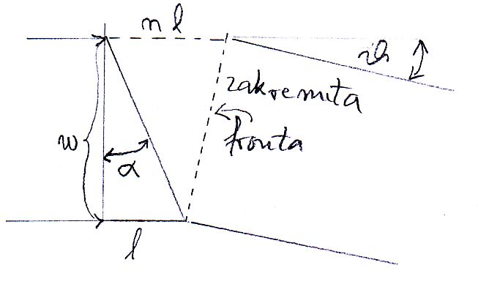

18.9 Osnovne činjenice o ljudskom oku

Savršenost ljudskog oka, tog najkvalitetnijeg senzora u našem tijelu ne će se posebno naglašavati, niti će se opisivati sve njegove važne potankosti kao na primjer automatska i ponekad psihološki kontrolirana otvorenost zjenice. U oku iza otvora-zjenice slijedi drugi bitni element: očna leća promjenljive fokalne duljine. Slika predmeta se formira na plohi mrežnice. Temeljni senzori pri površini oka su štapići i čunjići . Pikseli CCD kamere su njihovi primitivni analogoni. Čunjići dimenzije 4 mikrona su najosjetljiviji element senzorskog sustava i imaju najveću gustoću oko područja žute pjege, najosjetljivijeg dijela oka. Elementarni senzori završavaju s nitima živaca. No prije transfera žičanog impulsa u mozak postoji više lokalnih čvorova živčanih niti tako da možemo očekivati da se u njima dešava analogon „preprocessingu“ složenog informatičkog sustava. To jest, ne ide nit svakog elementa u mozak nego izgleda da se dio obrade signala dešava već prije u slojevima mrežnice. Samo za orijentaciju osjetljivosti oka u uvjetima zamračenja okoline: oko dvadesetak fotona je potrebno da bismo u mozgu imali dojam lokaliziranog bljeska. (Foton je osnovni paketić svjetlosne energije kako ćemo spoznati u slijedećem semestru).

18.10 Temelji za konstrukciju slike crtežom u okviru aproksimacije malih kutova.

Zrake koje dolaze iz beskonačnosti paralelno osi leće sijeku se u realnom ili virtualnom fokusu .
Zrake koje izlaze iz realnog ili ulaze u virtualni fokus postaju paralelne.
Zrake koje ulaze u središte leće prolaze kroz nju nepromijenjenim smjerom
Zrake koje dolaze paralelno iz beskonačnosti pod malim kutom sijeku se u fokalnoj ravnini. Njihovo sjecište određujemo kao presjek zrake paralelnog snopa koja ide središtem leće i okomice na os leće povučene iz fokusa leće.

18.11 Povećalo

Ljudsko oko u prosjeku vidi optimalno kada je predmet smješten oko 25 cm od oka. Dimenziju slike predmeta na mrežnici možemo procijeniti povlačenjem zrake od ruba predmeta čija je baza na pravcu osi očne leće kroz centar leće do mrežnice. Vertikalno odstupanje te točke od osi leće je veličina optimalne slike predmeta za normalno oko. Ta se slika može na mrežnici povećati konvergentnom lećom koju stavljamo neposredno pred oko a predmet u fokus te dodatne leće. Bez leće smo predmet vidjeli pod kutnim otvorom:
$ϑ_{0}=\frac{h}{0\text{.}\text{25}}$ novi aranžman $ϑ_{1}=\frac{h}{f}$ linearno povećanje $\frac{ϑ_{1}}{ϑ_{0}}=\frac{0\text{.}\text{25}}{f}$ (18.24)
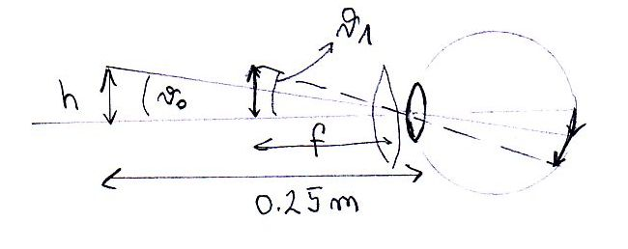

18.12 Teleskop
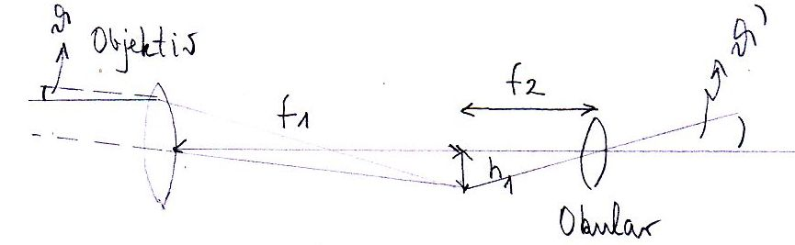
U teleskopu imamo minimalno dvije leće objektiv i okular. Kako se predmet nalazi u beskonačnosti najprije moramo načiniti njegovu realnu sliku da bismo je okularom mogli povećavati. Ponovno jedna dimenzija predmeta leži na osi teleskopskog sustava. Druga se dimenzija vidi pod ulaznim kutom $ϑ$. Tada je visina realne slike u fokalnoj ravnini $h_{1}$, a u našoj aproksimaciji je s fokalnom duljinom objektiva povezana relacijom:
$h_{1}={ϑf}_{1}$ (18.25)
Kao i kod povećala tu realnu sliku koja sada predstavlja predmet postavlja se u žarišnu ravninu okulara čija je fokalna karakteristika $f_{2}$. Novi kut pod kojim se vidi predmet iz beskonačnosti je:
$ϑ'=\frac{h_{1}}{f_{2}}$ (18.26)
Iz dviju gornjih relacija uvrštavanjem slijedi kutno povećanje:
$\frac{ϑ'}{ϑ}=\frac{f_{1}}{f_{2}}$ (18.28)

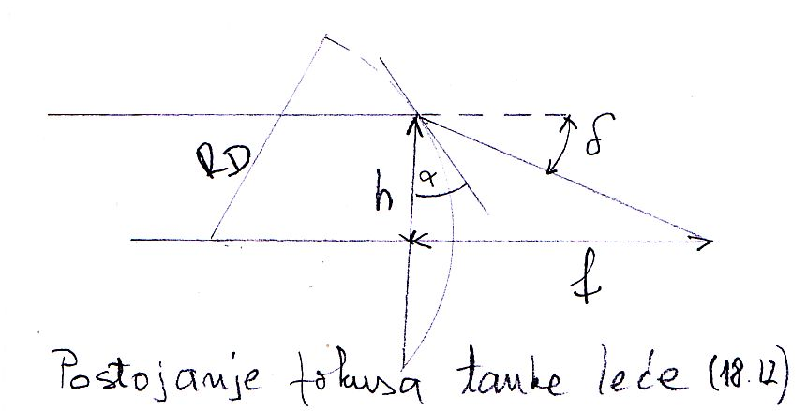

18.13 Mikroskop

Kod mikroskopa predmet je blizu žarišne ravnine tako da se njegova realna slika stvara dosta daleko na udaljenosti L . Stoga je fokalna duljina okulara $f_{2}$ mnogo veća od fokalne duljine objektiva $f_{1}$. Ako je poprečna dimenzija objekta promatranja y, tada je visina realne slike iza objektiva, a ispred okulara:
$h_{1}=\frac{L}{f_{1}}y$ (18.29)
Okular dalje postupa s tom realnom slikom tehnikom povećala. Stoga se objekt promatranja vidi pod kutom :
$ϑ'=\frac{(L/{f_{1}})y}{f_{2}}$ (18.30)
Normalno bi ljudsko oko vidjelo predmet pod kutom $ϑ_{0}$ opisanim u (18.24). Time je kutno povećanje:
$\frac{ϑ'}{ϑ_{0}}=\frac{0\text{.}\text{25}L}{f_{1}f_{2}}$ (18.31)
Možemo spomenuti da je ovo pojednostavljena analiza. Pri nastojanjima da dobijemo što veća povećanja nailazimo na prirodnu granicu jer zrake zapravo predstavljaju difrakcijske maksimume. Difrakcija postaje preprekom kada se povećanje nastoji podići iznad faktora reda veličine 5000. Za veća povećanja upotrebljavaju se zrake kraćih valnih duljina; elektronski mikroskop.
